|  |  |  |
| --- | --- | --- |
|  |  |  |
| МИНОБРНАУКИ РОССИИ | | |
| Федеральное государственное бюджетное образовательное учреждение  высшего образования  **«МИРЭА – Российский технологический университет»**  **РТУ МИРЭА** | | |
| **Институт комплексной безопасности и специального приборостроения** | | |
|  |  |  |

Кафедра КБ-1 «Защиты информации»

**Отчет**

по выполнению лабораторной работы № 5

«Обеспечение криптографической защиты информации

в современных операционных системах. Linux.»

по дисциплине «Основы Информационной Безопасности»

Выполнил:

Студент 2 курса

Группа: БИСО-02-19

Шифр: 19б1160

ФИО: Страхов Алексей Леонидович

Проверил:

Изергин Д.А.

Москва, 2020

Задание №1

1) Ставим утилиту для определения типа hash- функции

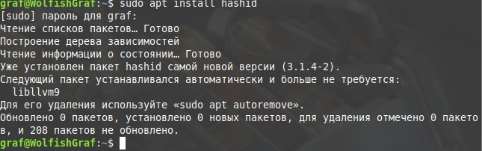

2) Переходим в файл /etc/shadow

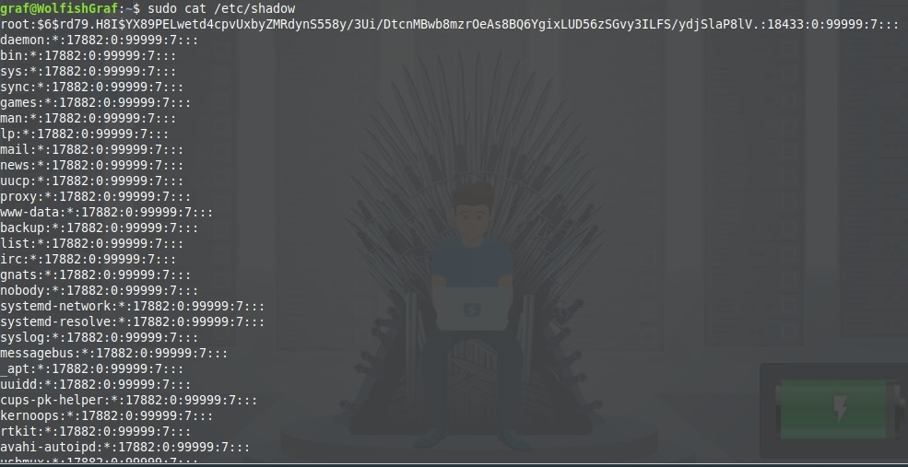

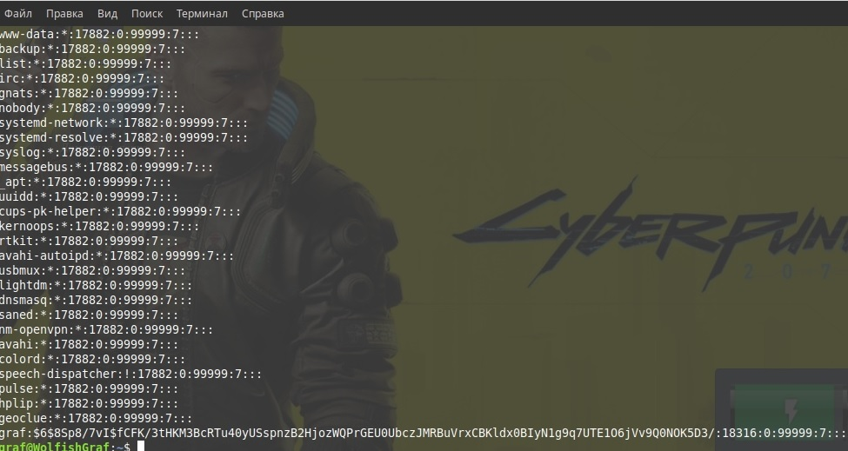

3) Находим формат, похожий на это $ID$SALT$ENCRYPTED   
E:\Универ2курс\ОИБ\лаба5\2,2.jpg

4) Из скриншота видно, что тип данного хэша “$6” – следовательно тип SHA-512, а длина хэша составляет 86 символов.

Задание №2

1) Создаём SHA-512 хэш-пароль:

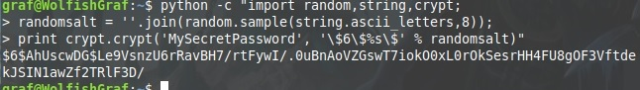

2) Создаю нового пользователя (aleks):

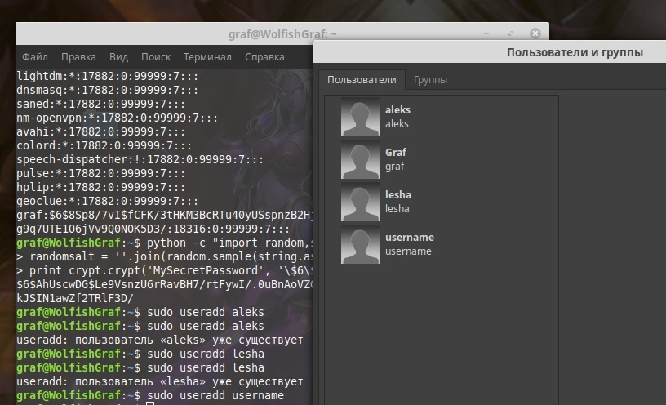

3) Устанавливаем: 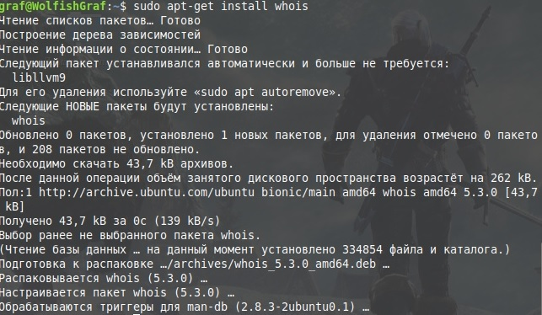

4) Вычисляем хэшированный пароль для пользователя:

E:\Универ2курс\ОИБ\лаба5\6.jpg

Задание №3

1) Скопировал файл /etc/group в домашнюю папку:

E:\Универ2курс\ОИБ\лаба5\7.jpg

2) Считаем контрольную сумму и сохраняем в файл, сам файл цел и с информацией:

E:\Универ2курс\ОИБ\лаба5\8.jpg

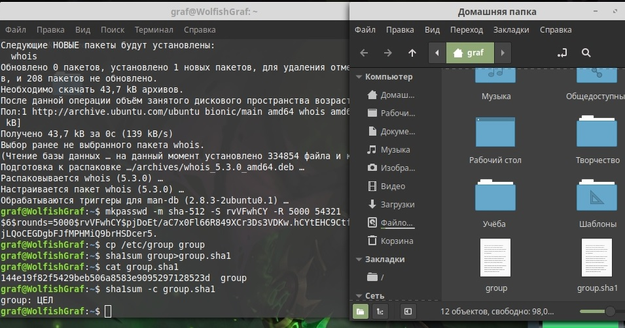

3) Удаляем информацию в файле и он всё равно цел:

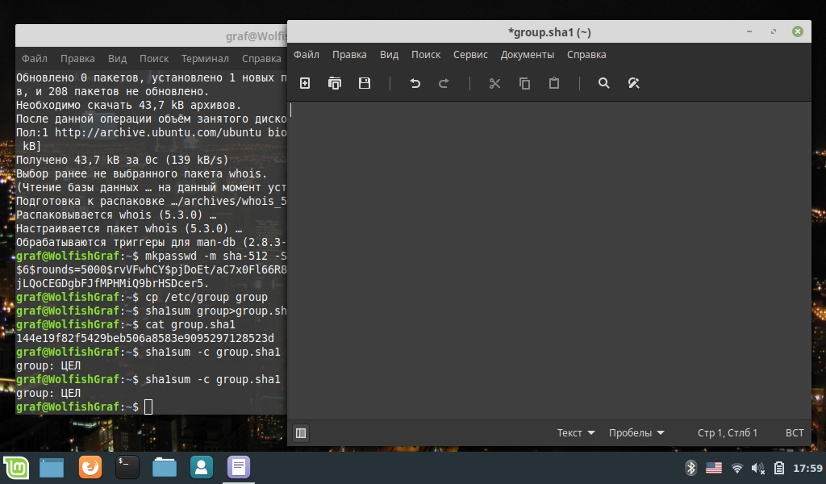

4) Экспериментом я выяснил, что неважно как называется мой файл, ведь функция работает непосредственно с самим файлом, а не с его названием.

Задание №4

1) Создаём файл с расширением gpg: E:\Универ2курс\ОИБ\лаба5\9.jpg

2) Настрою gpg и создаю пару ключей: 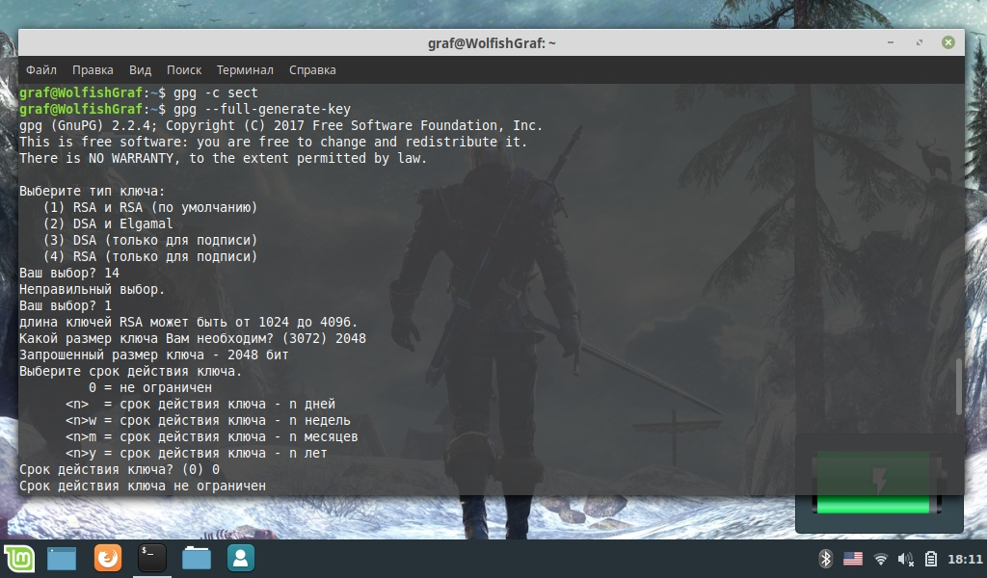

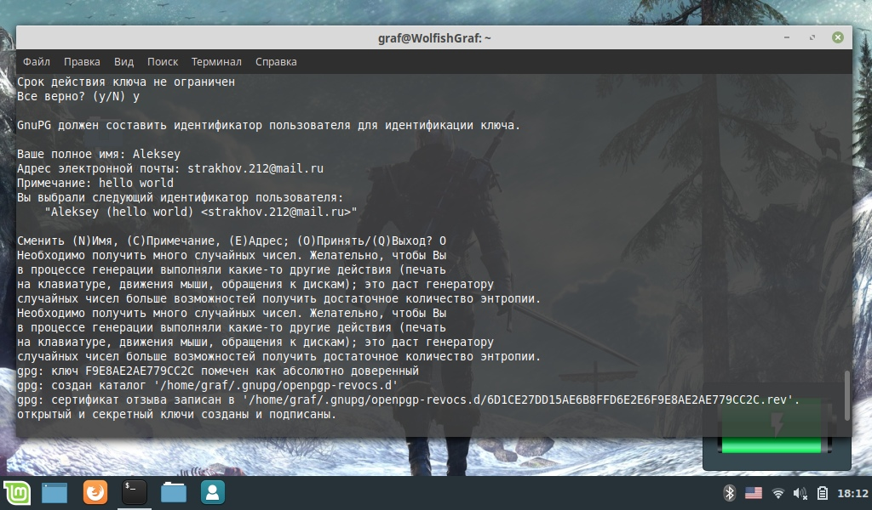

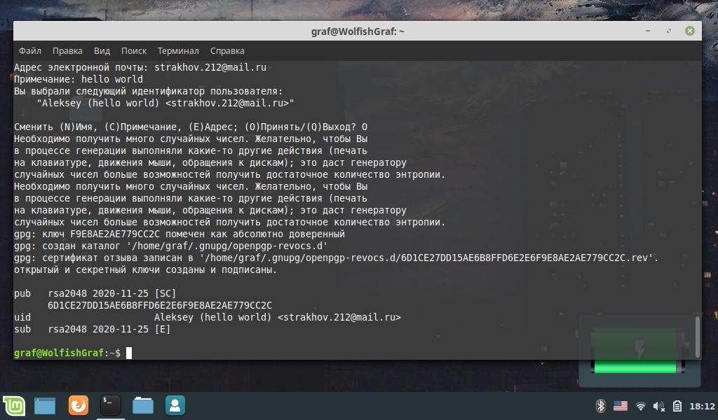

3) Просматриваю все доступные ключи:

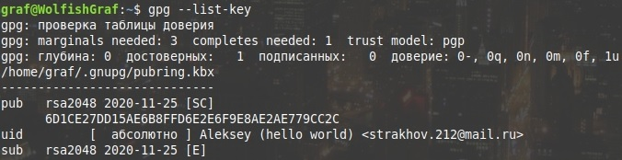

4) Импортирую файл не другое устройство:

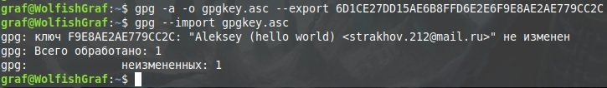

Ключ шифрования сообщения: 0x6D1CE27DD15AE6B8FFD6E2E6F9E8AE2AE779CC2C